Para você ter o VISUM funcionando é necessário baixar do a versão 17.
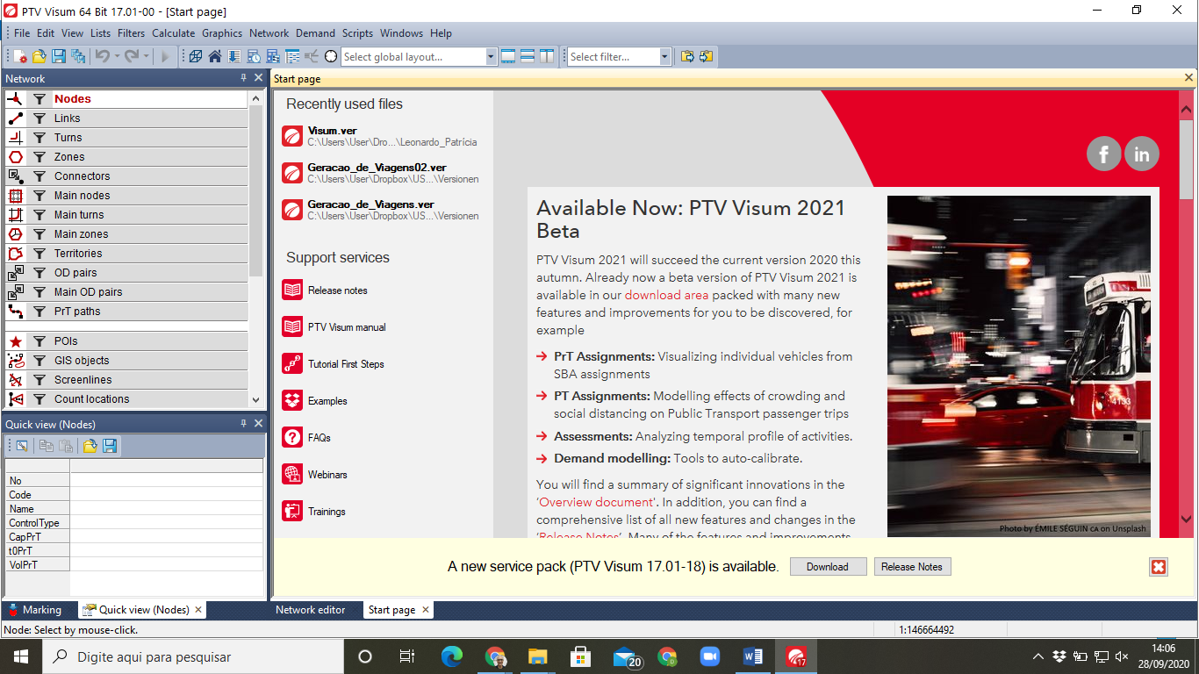

Não baixar as mais recentes (18, 2020, ...) pois a nossa permissão é somente para a versão 17, com as características abaixo: até 100 zonas, ...
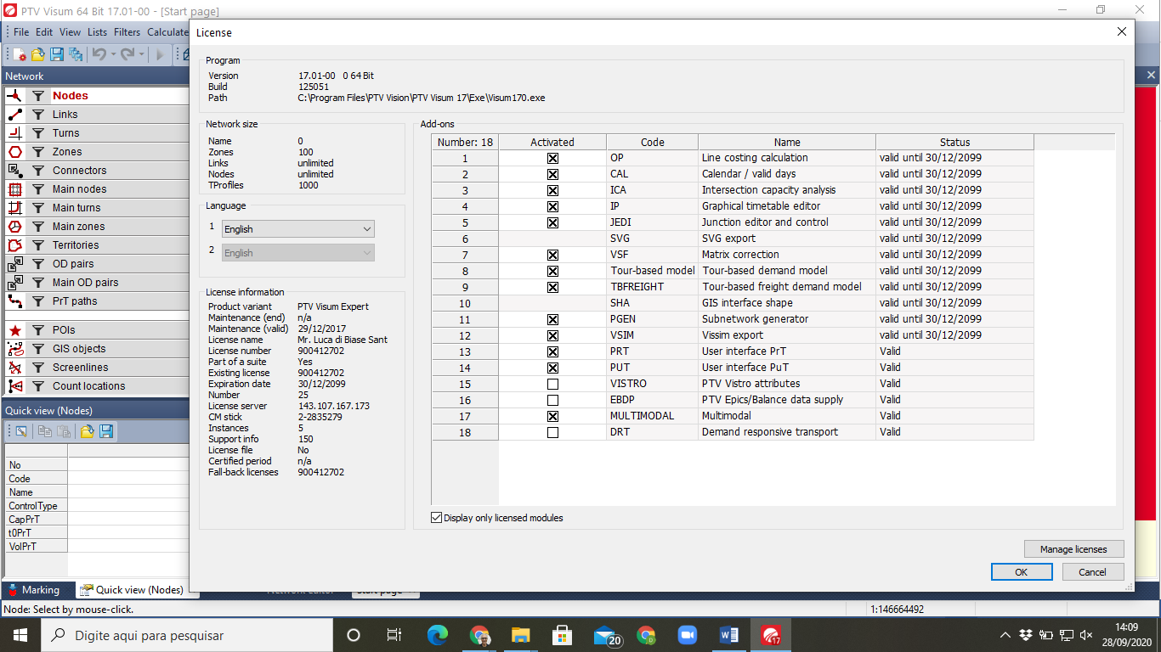

Para baixar o VISUM 17:

https://www.ptvgroup.com/en/solutions/products/ptv-visum/knowledge-base/

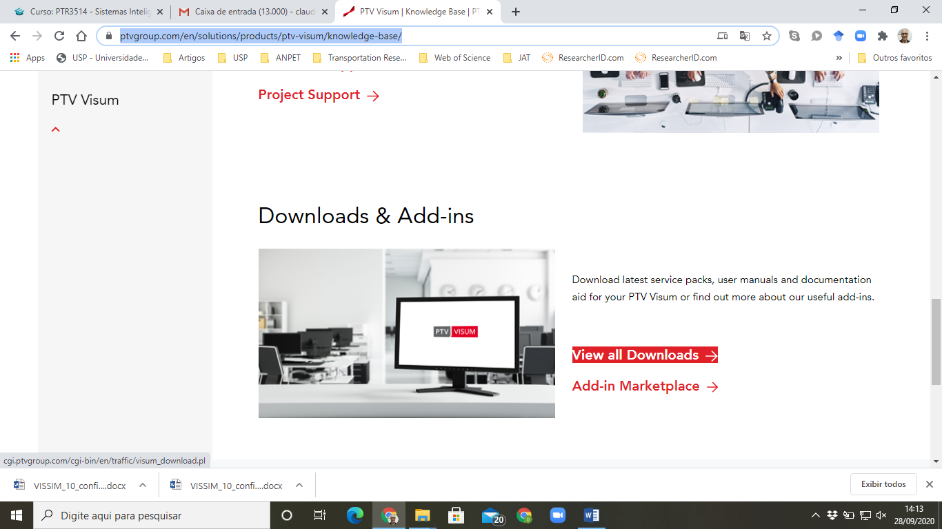

http://cgi.ptvgroup.com/cgi-bin/en/traffic/visum_download.pl

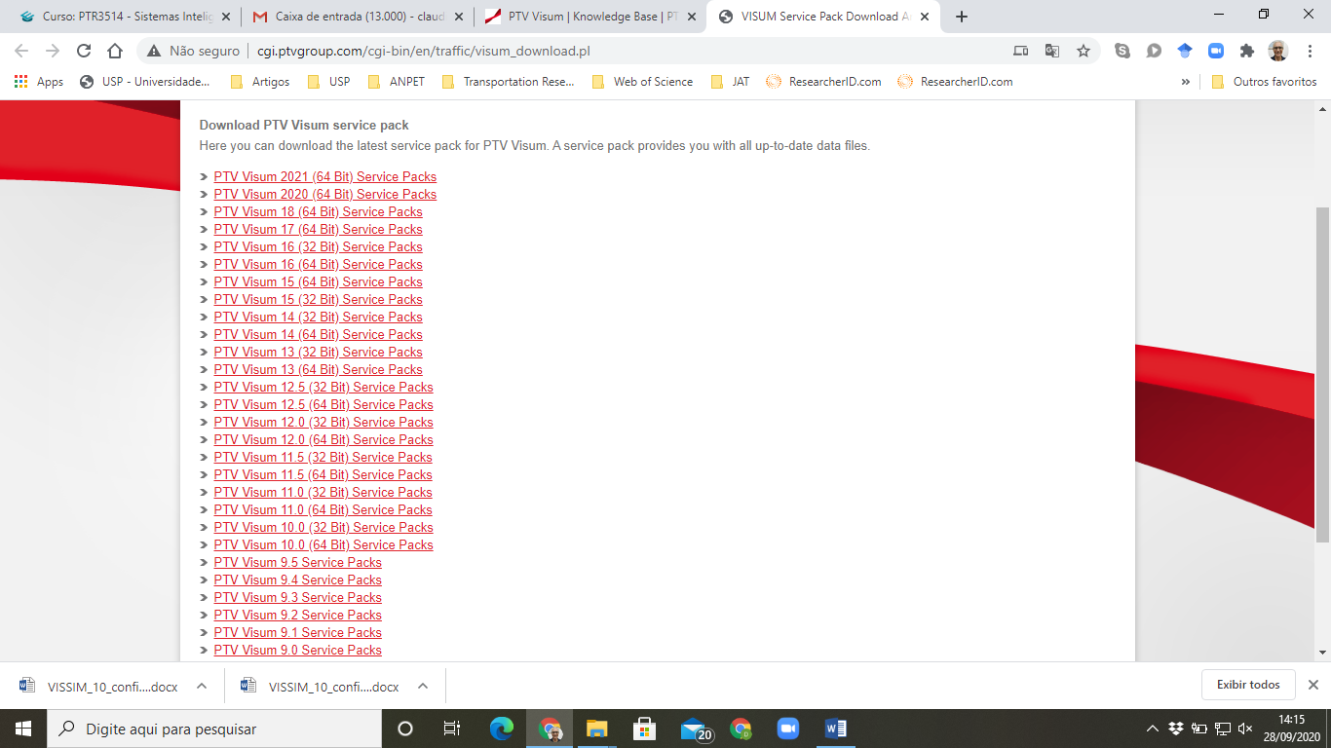

Ao escolher o VISUM 17:

http://cgi.ptvgroup.com/cgi-bin/en/traffic/visum_download.pl?ENC=YsenssZxNuEBL6Gy1BKh5%2FWUpkapeCTecUBVFTrl9mkWZ4pqR1DvKL7pibp2eF%2FuUXndEovzG5xX%0APmJkwhZjhc9VDdtVhXAzsFN9RsMlBmxxayxT%2B4FujaX1H%2Bh4uz8H%0A

Ao final da página:
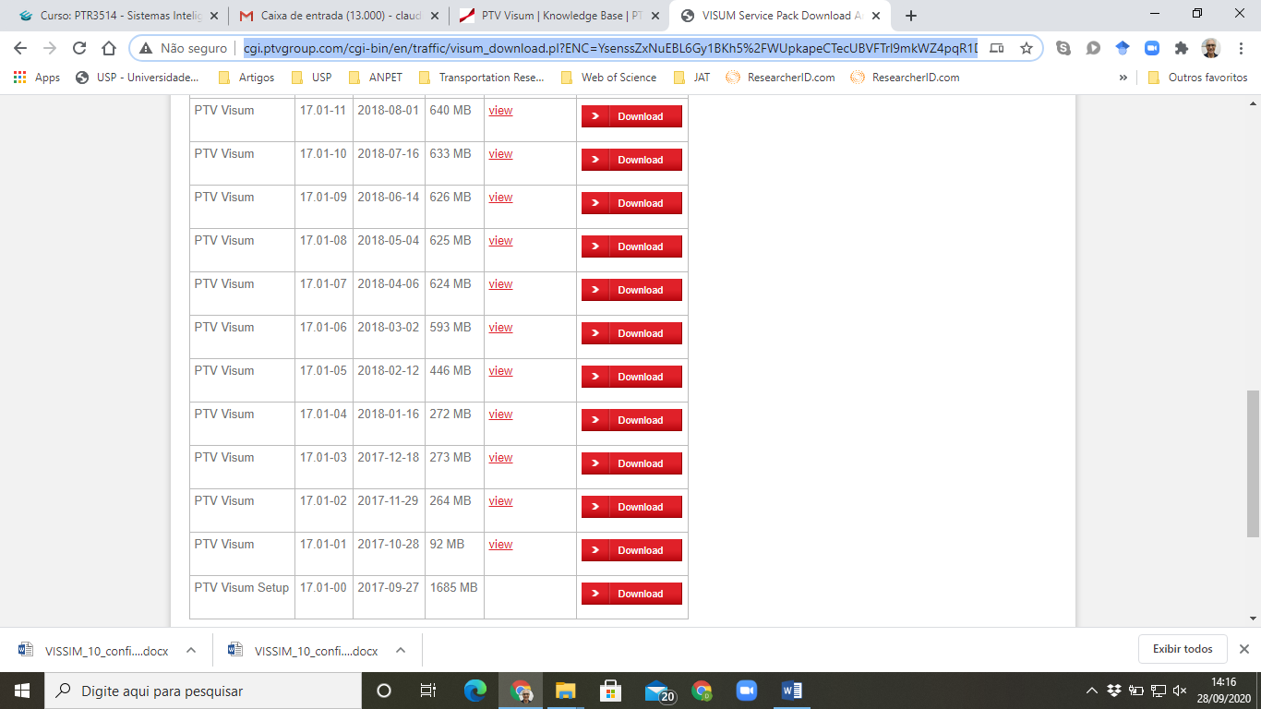

Instalar o PTV Visum Setup (17 01 – 00) e atualizá-lo com o mais recente Service Pack, que neste caso é 18 (17 01 – 18).

Junto com VISUM também será instalado o CodeMeter

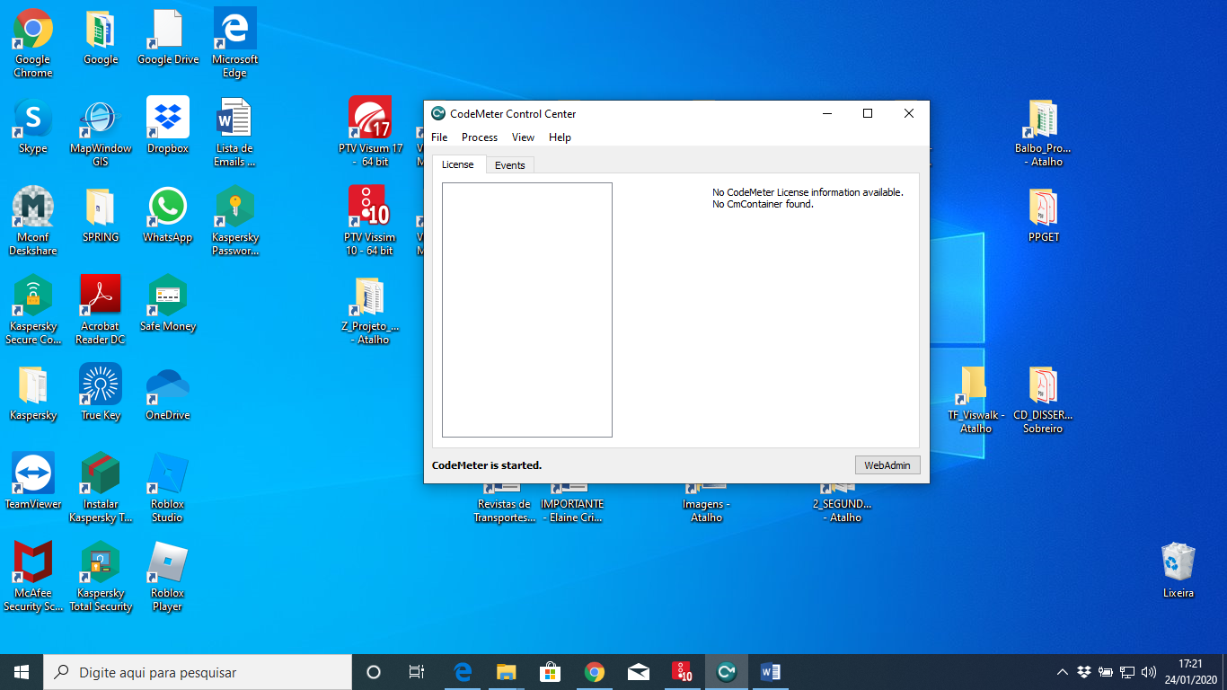

Neste, você deve acessar o WebAdmin:

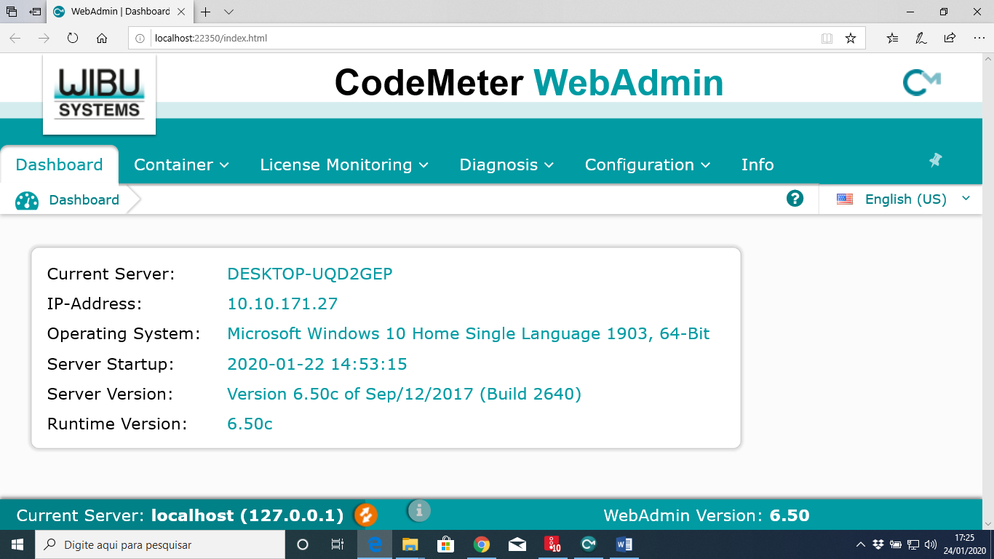

E, na aba de Configuration / Server Search List configurar o IP 143.107.167.173

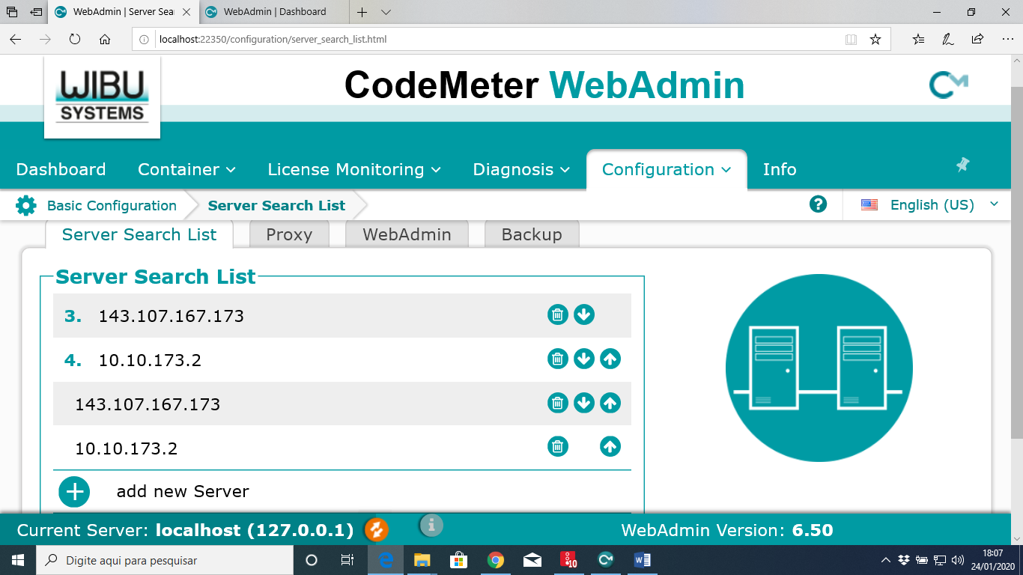

Certificar-se que em Configuration / Advanced Configuration / Extra / Network Advanced o parâmetro Network Port esteja configurado em 22350.
